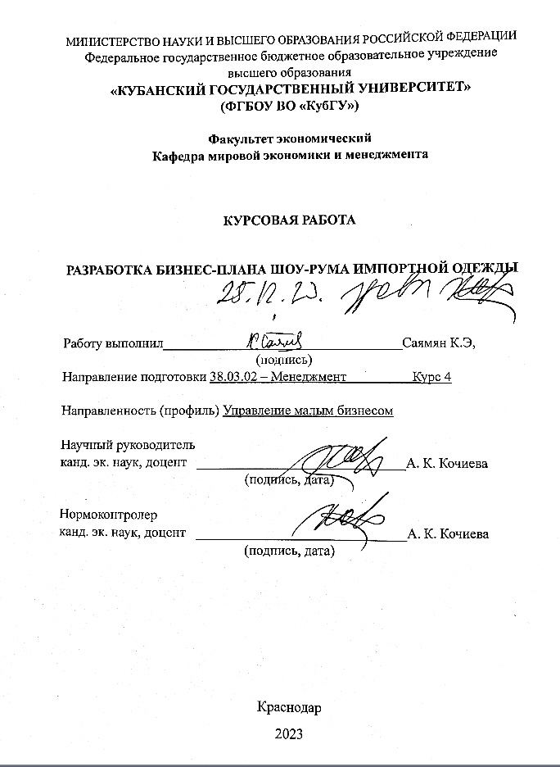 **СОДЕРЖАНИЕ**

Введение 1

1 Теоретические основы бизнес-планирования 3

1.1 Цели и задачи бизнес планирования 3

1.2 Виды бизнес-планирования и его функции 5

1.3 Этапы разработки бизнес планирования 8

2 Анализ рыночной деятельности и конкурентов 11

2.1 Резюме проекта 11

2.2 Анализ рынка 12

2.3 Рынок конкурентов 16

3 Разработка бизнес плана шоу-рума 18

3.1 Производственный план 18

3.2 Организационный план 20

3.3 Финансовый план 22

Заключение 31

Список используемой литературы 31

# 

# ВВЕДЕНИЕ

Курсовая работа по бизнес-планированию имеет высокую актуальность в современном бизнес-мире. В условиях постоянных изменений и неопределенности, особенно на фоне глобальных экономических и социальных изменений, способность разрабатывать и реализовывать эффективные бизнес-планы является одним из ключевых факторов успеха для предпринимателей и менеджеров.

Целью данной курсовой работы является изучение теоретических аспектов бизнес-планирования и ее роль при открытии шоу рума.

Данная цель определяет следующие задачи:

* изучить цели и задачи бизнес-планирования
* рассмотреть виды и функции бизнес планирования
* изучить этапы разработки бизнес-плана

Применить на практике полученные знания в области бизнес-планирования, разработав бизнес-план по открытию магазина одежды.

Объектом исследования в курсовой работе является магазин одежды

Предметом исследования является анализ и планирование деятельности шоу-рума с целью достижения его коммерческого успеха.

Теоретической базой в курсовой работе являются теоретические подходы в области бизнес-планирования, рассматривающие сущность бизнес-планирования как процесса планирования внутри компании для повышения её экономической эффективности.

Методологической базой для курсовой работы послужили различные методы исследования:наблюдение, статистический анализ данных, исследование конкурентного окружения, метод анализа и синтеза.

Информационная и эмпирической базой в курсовой работе являются интернет ресурсы, экономические исследования и анализ данных.

Структура курсовой работы представляет собой введение, три главы, заключение, список использованных источников.

Теоретическая значимость проведенного исследования состоит в изучении и описании сущности бизнес-планирования.

Практическая значимость работы состоит в изучение бизнес-планирования и применения полученных знаний по открытию шоу рума в городе Краснодаре.

1. **Теоретические основы бизнес-планирования**
   1. **Цели и задачи бизнес планирования**

Бизнес-планирование определяет цели и задачи, которые необходимо решить предприятию, как в ближайшем будущем, так и на перспективу.

Основной целью бизнес-планирования является планирование хозяйственной деятельности фирмы на ближайший и отдаленные периоды в соответствии с потребностями рынка и возможностями получения необходимых ресурсов [1, с.3].

Другие цели бизнес-планирования:

* социальные повышения статуса предпринимателя
* специальные цели и задачи – развитие контактов, зарубежные

поездки, вхождение в ассоциации.

Для успешной реализации проекта и получения денежных средств необходима информационная база, которой, по сути, и является бизнес-план. В процессе сбора исходной информации и подготовки бизнес-плана специалисты нашей компании ориентируются на решение конкретных задач, которые для большинства проектов заключаются в следующем:

* сбор исходной информации о реализуемом проекте;
* технико-экономические расчёты;
* анализ положения дел в отрасли по рассматриваемому направлению;
* маркетинговые исследования;
* оценка финансовых перспектив проекта.

Нередко встречаются проекты, в которых ещё на этапе финансовых расчётов становятся видны наиболее проблемные участки бизнеса. Тогда специалисты нашей компании готовы разработать ряд рекомендаций по оптимизации и совместно с Инициатором проекта выработать стратегию по реализации проекта.

Основная задача бизнес-планирования заключается в том, чтобы дать картину перспектив развития фирмы т.е. ответить на самый важный для бизнесмена вопрос: стоит ли вкладывать деньги в это дело, принесет ли оно доходы, которые окупят все затраты и силы средств [2, с.5].

Задачи бизнес-планирования:

* определить конкретные направления деятельности фирмы,

целевые рынки и место фирмы на этих рынках,

* сформулировать долговременные и краткосрочные цели фирмы,

стратегию и тактику их достижения. Определить лиц, ответственных за

реализацию стратегии,

* выбрать состав и определить показатели товаров и услуг, которые

будут предложены фирмой потребителям. Оценить производственные и

торговые издержки по их созданию и реализации,

* выявить соответствие имеющихся кадров фирмы, условий

мотивации их труда предъявляемым требованиям для достижения

поставленных целей,

* определить состав маркетинговых мероприятий фирмы по

изучению рынка, рекламе, стимулированию продаж, ценообразованию,

каналам сбыта и др.

* оценить финансовое положение фирмы и соответствие

имеющихся финансовых и материальных ресурсов возможностям достижения поставленных целей,

* предусмотреть трудности, «подводные камни», которые могут

помешать практическому выполнению бизнес-плана.

## **1.2 Виды бизнес-планирования и его функции**

Виды бизнес-планов.

Основные виды бизнес-планов целевого назначения — внутренние и внешние. Они в свою очередь делятся еще на несколько подвидов.

Для внутреннего рассмотрения.

Управленческий бизнес-план. В документе отражаются основные этапы достижения целей. Здесь также указаны конкретные задачи и роли сотрудников, а также взаимодействие между отделами.

Такой бизнес-план позволяет оценить вклад каждого участника и понять, как избежать ошибок и достичь поставленных целей. Это может быть как план на этапе создания компании, так и внедрение идеи в существующую организацию.

Бизнес-план проекта. Документ, который позволяет рассчитать объем капиталовложений в реализацию идеи [3, с.20].

Это может быть крупный стартовый проект по реализации производства или долгосрочная идея в рамках какого-либо периода, которую компания хочет внедрить в основной рабочий процесс. Например, открытие нового направления на заводе по производству машин — разработка модельного ряда автомобилей на автопилоте с использованием искусственного интеллекта.

Целевой бизнес-план. Это разовый проект, который дополняет основной бизнес-план [4, с.3].

Например, выбор точек, где компания разместит свой продукт — массажные кресла, на которых люди смогут расслабиться после шопинга. В плане можно отразить результаты исследования с выкладками по местам наибольшего скопления людей, а по каждой точке расписать расходы на аренду места в помещениях — торговых центрах, вокзалах, аэропортах, бизнес-центрах и гостиницах.

Для внешнего рассмотрения

Бизнес-план для инвесторов. Документ, в котором отражены результаты исследований рынка, варианты стратегий развития и объемы финансовых вливаний. Собранная информация должна убедить инвесторов вложиться в реализацию проекта [6, с.11].

Бизнес-план для получения кредита. Документ разрабатывается для того, чтобы получить заем или кредит в банке. Как и в предыдущем бизнес-плане, вы показываете примеры своих исследований и отражаете эффективность вашей идеи — окупаемость и рентабельность проекта. Здесь важно подчеркнуть, что вся информация должна быть сконцентрирована на этих двух показателях — чтобы банк понимал сроки возврата средств и какой процент он вам выставит.

Бизнес-план для продажи действующего проекта. Документ для будущих владельцев, где вы можете отразить отчеты по вашей деятельности и показать эффективность проекта. Также вы рассчитываете условия продажи.

Функции бизнес-планирования:

* возможность его использования для разработки стратегии

бизнеса – реализуется в период создания предприятия и при выработке новый направлений деятельности;

* планирование как таковое для привлечения денежных средств

– ссуды, кредиты;

* привлечение к реализации планов компании потенциальных

партнеров и инвесторов;

* вовлечение сотрудника в составление бизнес-плана позволяет

улучшить их информированность о предстоящих действиях, скоординировать усилия, создать мотивацию достижения целей.

Ценность бизнес-планирования определяется тем, что оно:

* дает возможность определить жизнеспособность проекта в

условиях конкуренции;

* содержит ориентир, как должен развиваться проект (предприятие);
* служит важным инструментом получения финансовой поддержки

от внешних инвесторов

## **1.3 Этапы разработки бизнес планирования**

Разработка бизнес-плана — важный этап для любого предпринимателя или компании, который помогает проработать стратегию развития бизнеса и определить необходимые ресурсы. Вот подробные этапы разработки бизнес-планирования:

Исследование рынка: Определение целевой аудитории, рыночного сегмента и конкурентов. Проведение анализа спроса, предложения, трендов и прогнозирования рынка.

Определение бизнес-идеи: Выработка и конкретизация идеи, которая будет лежать в основе вашего бизнеса. Определение уникального преимущества вашего предложения и его отличительных особенностей.

Определение целей и стратегии: Определение краткосрочных и долгосрочных целей бизнеса, а также разработка стратегий и тактик, которые позволят достичь этих целей. Рассмотрение возможных альтернативных путей развития и выбор наиболее оптимальной стратегии [12, с.41].

Проведение анализа рисков: Идентификация и оценка потенциальных рисков, которые могут возникнуть в процессе реализации бизнес-плана. Разработка планов оценки и управления рисками для предотвращения негативных последствий.

Финансовое планирование: Определение финансовых потребностей бизнеса, составление прогнозов по доходам, расходам, прибыли, оценка вложений и ожидаемой отдачи. Разработка финансовых стратегий, включая привлечение инвестиций или кредитования.

Определение структуры организации: Разработка организационной структуры компании, определение функциональных обязанностей и ролей сотрудников, планирование кадровых ресурсов и проведение анализа персонала.

Маркетинговый план: Разработка стратегии продвижения продукта или услуги на рынке, определение каналов распространения, ценовой политики, коммуникационной стратегии, планов по продвижению и рекламе.

Оценка выполнения бизнес-плана: Разработка механизмов контроля и оценки выполнения заявленных в бизнес-плане показателей, определение метрик успеха и методов анализа эффективности предпринимательской деятельности.

Корректировка и обновление: Бизнес-план не является статичным документом, и его необходимо периодически корректировать, учитывая изменения на рынке, конкурентное окружение, клиентские потребности и другие факторы. Обновление бизнес-плана позволяет сопровождать развитие компании и адаптироваться к изменяющимся условиям.

Каждый из этих этапов требует тщательного анализа и планирования, чтобы разработать качественный и надежный бизнес-план, который послужит основой для успешного развития вашего бизнеса.

Структура бизнес-планирования может немного отличаться в зависимости от конкретных требований и целей, но обычно она включает следующие основные разделы:

Вступление: В этом разделе вы представляете свою компанию, поясняете цели и намерения вашего бизнес-плана, а также даете общий обзор предстоящей информации.

Описание компании: Здесь вы предоставляете детальную информацию о вашей компании, включая ее историю, юридический статус, организационную структуру, миссию и ценности.

Маркетинговое исследование: В этом разделе рассматривается анализ рынка, его потребностей, трендов, сегментации аудитории и конкурентной среды. Вы также определяете свою целевую аудиторию и проводите SWOT-анализ, чтобы выяснить свои сильные и слабые стороны, а также возможности и угрозы.

Продукты или услуги: Здесь детально описываются ваши продукты или услуги, их уникальные особенности, преимущества и значение для целевой аудитории. Этот раздел также может включать информацию о патентах, лицензиях или других интеллектуальных правах.

Маркетинговая стратегия: В данном разделе вы определяете свою стратегию продвижения продукции на рынке, включая политику ценообразования, каналы распространения, план маркетинговых коммуникаций и рекламы.

Операционная структура: Здесь описываются основные аспекты организационной структуры компании, включая руководство, ключевые сотрудники, процессы производства или оказания услуг, использование ресурсов и контроль качества.

Финансовый план: В этом разделе вы представляете финансовые прогнозы, включая доходы, расходы, прибыль, денежные потоки и баланс, а также источники финансирования и инвестиции. Также могут быть представлены различные сценарии и оценка рисков их реализации.

Реализация и контроль: В данном разделе вы описываете план действий для реализации бизнес-плана, назначаете ответственных лиц и устанавливаете систему контроля и оценки выполнения поставленных целей и задач.

Заключение: В этом разделе подводятся итоги, обобщаются основные выводы и предлагаются рекомендации по дальнейшему развитию бизнеса.

Конечно, структура бизнес-плана может варьироваться и быть дополнена в зависимости от особенностей вашего бизнеса и требований инвесторов или кредиторов. Важно проработать каждый раздел подробно и убедительно, чтобы предоставить полную и достоверную информацию о своих планах и потенциале бизнеса [5, с.3].

**2 Анализ рыночной деятельности и конкурентов**

**2.1 Резюме проекта**

Современная одежда сегодня – это не просто только платья, штаны или пиджаки с куртками, которые нужны, чтобы закрыться от холода и посторонних глаз. Одежда – это прежде всего стиль и отражение внутреннего мира, помимо тепла и уюта; одежда – это символ вашего положения в обществе; одежда – открытое послание окружающему человечеству. А красивая, молодежная одежда – это еще и постоянный источник эстетического удовольствия и наслаждения, отличного настроения и способ повысить себе самооценку.

В 2022году многие бренды разорвали контракт с российскими клубами, такими как Adidas, Nike, Puma. В связи с чем приобрести желаемую одежду стало тяжелее и труднее найти.

Шоу-рум – это особое пространство, где представлена коллекция одежды, это могут быть вещи, купленные заграницей или через интернет, выставленные с небольшой наценкой. В отличие от традиционного магазина, шоу-рум фокусируется на создании элегантной и стильной атмосферы, где клиенты могут лично ознакомиться с коллекцией и примерить одежду.

Существуют разные стили одежды. Данный шоу рум будет специализироваться на продаже одежды, которую тяжело найти и приобрести в нынешних реалиях.

Основным барьером входа на рынок магазинов одежды будут первоначальные инвестиции, так как процесс открытия магазина достаточно затратный. Основные расходы будут связаны с ремонтом, арендой во время ремонта и закупкой товаров.

Необходимо внимательно изучить и проверить поставщиков на качество их товара и надежность, подобрать персонал, который будет нацелен на увеличение продаж. В процессе работы привлечь покупателей, которые могли бы стать постоянными клиентами магазина.

Следовательно, открытие шоу рума на данный период времени очень актуально, т. к. многие бренды покинули рынок РФ.

## **2.2 Анализ рынка**

По данным Fashion Consulting Group, с марта 2022 года более 80 международных ретейлеров одежды решили закрыть или остановить бизнес в России. Часть компаний ушли полностью. На рисунке 1 рассмотрим долю ушедших магазинов с рынка в 2022г.

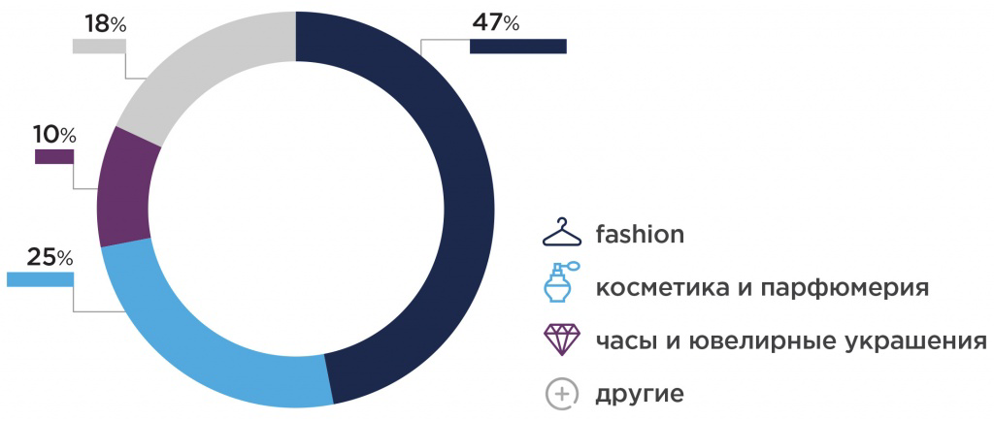Рисунок 1 – доля ушедших магазинов с рынка в 2022г.

Продажи одежды крупнейших fashion-сетей в России с 21 февраля по 10 апреля упали на 23% в годовом выражении. Аналитики связывают это с закрытием некоторых международных магазинов.

Увеличение цен неравномерное: товары низкой и средней ценовой категории подорожали на 10–15 %, а товары класс люкс больше выросли в цене.

В российском сегменте масс-маркета (по расчетам Focus Technologies) на конец августа динамика продаж по отношению к аналогичному периоду прошлого года выглядела следующим образом:

* товарооборот: -2%,
* количество чеков: -15%,
* средний чек: +15%.

В марте 2022 года ряд популярных зарубежных брендов из сегментов «масс-маркет» и «люкс» приостановили работу в России. Под американские санкции не попадает покупка предметов роскоши российскими физлицами, в том числе с последующей перепродажей. Наличие возможности по ввозу брендовых товаров из-за рубежа для физлиц и уход из России популярных марок одежды и обуви привели к новому расцвету на рынке услуг перекупщиков.

Сейчас на Avito можно найти десятки объявлений, где предлагают за процент или фиксированную сумму привезти одежду, в том числе брендов масс-маркета Zara, Mango, Bershka, Pull&Bear, косметику и другие товары из-за границы. Как правило, услуги предлагают не профессиональные байеры, а люди, которые решили запустить бизнес, увидев новости об уходе зарубежных брендов из России. О росте спроса на свои услуги говорят и профессиональные байеры.

По оценке Data Insight, доля маркетплейсов в общем обороте онлайн-торговли по итогам 2022 г. выросла до 47% после 38% в 2021 г. При этом доля в количестве заказов уже составила около 70%. Это значит, что маркетплейсы полностью доминируют в среднем и эконом-сегментах, а вот премиальный пока сохраняет некоторую автономность. В сегменте одежды и обуви это косвенно подтверждается достаточно скромным средним чеком. Рассмотрим диаграмму номер 1, на которой изображена доля растущих маркетплейсов с 2019-2022г.

После ухода данный магазинов на рынке появлиась новая возможность закрепить свои места, а так же выбор цены на любой товар.

Конкуренция растет очень быстро.

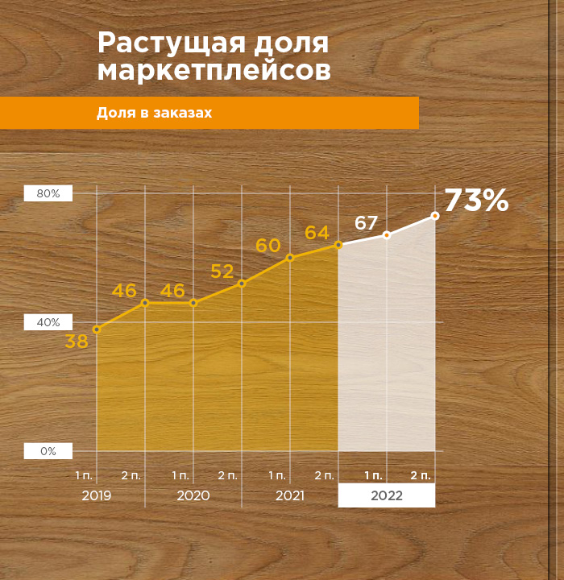

Рисунок 2 – Растущая доля маркетплейсов с 2019-2022г.

При этом российские fashion-ритейлеры подчеркивают, что, несмотря на стремительный рост электронной торговли, офлайн остается важной составляющей позиционирования бренда. Особенно это касается премиального сегмента, где клиент ценит персонализированный подход и вместе с товаром приобретает ряд нематериальных ценностей, которые через онлайн не передать.

Офлайн по-прежнему дает клиентам возможность потрогать товар, примерить его, пообщаться с консультантом, почувствовать сопричастность к той атмосфере, которую создают fashion-ритейлеры в своих торговых точках. Эксперты рынка сходятся в том, что онлайн не сможет полностью вытеснить офлайн, и последний останется актуальным.

Для российских компаний открылись отличные возможности, чтобы занять освободившиеся ниши. Таким образом, многие магазины вошли на рынок и заняли давольно неплохое место.

## **2.3 Рынок конкурентов**

Сегодня в городе Краснодаре есть множество магазинов одежды.

Главными конкурентами являются:

1.jkon расположенный по адресу ул.Красная118

Рассмотрим ценовую политику в таблице 1

Таблица 1 – Ценовая политики магазина jikon

|  |  |
| --- | --- |
| Наименование | Цена, руб. |
| Спортивные футболки | 7300-12000 |
| Спортивные штаны | 8000-14300 |
| Шорты | 5500-7300 |
| Толстовки | 6300-18000 |
| Спортивная обувь | 18000-39900 |
| Аксессуары различного формата | 5700-34500 |

2.Funky Dunky расположенный по ул.Красная 78

Рассмотрим ценовую политику в таблице 2

Таблица 2 – Ценовая политики магазина Funky Dunky

|  |  |
| --- | --- |
| Наименование | Цена, руб. |
| Спортивные футболки | 4100-8400 |
| Спортивные штаны | 5300-11000 |
| Шорты | 4300-6800 |
| Толстовки | 7100-9300 |
| Спортивная обувь | 5000-28000 |
| Аксессуары различного формата | 500-4400 |

3.Unit4 находящий по адресу Чапаева 92

Рассмотрим ценовую политику в таблице 3

Таблица 3 – Ценовая политики магазина Unit4

|  |  |
| --- | --- |
| Наименование | Цена, руб. |
| Спортивные футболки | 7000-12000 |
| Спортивные штаны | 8000-10800 |
| Шорты | 4500-8700 |
| Толстовки | 9200-15900 |
| Спортивная обувь | 12000-38000 |
| Аксессуары различного формата | 3400-7700 |

К сильным сторонам конкурентов относятся:

* удобная сортировка товаров по каталогам;
* использование в каталоге ярких привлекательных фотографий;
* возможность онлайн-покупки и доставки;
* клиентская база

К слабым сторонам конкурентов относятся:

* завышенная ценна;
* дорогая доставка;
* нет индивидуальных предложений для клиентов по продукции;
* узкий ассортимент

Сегодня существует множество интернет-сайтов и магазинов, занимающихся продажей одежды и обуви, но все они однотипны и отличаются лишь ассортиментом товара. Наше конкурентное преимущество перед остальными:

* возможность заказать любой товар, который необходим и

находится за границей;

* уникальная бонусная система;
* низкие цены.

**3 Разработка бизнес плана шоу-рума**

**3.1 Производственный план**

Для начала нужно зарегистрировать бизнес. Открываем ИП и оформляем патент.

Указываем коды деятельности по ОКВЭД — основные и дополнительные.

47.51.1 — «Торговля розничная текстильными изделиями в специализированных магазинах»;

47.71.1 — «Торговля розничная мужской, женской и детской одеждой в специализированных магазинах»;

47.71 — «Торговля розничная одеждой в специализированных магазинах».

Можно добавить коды, которые пригодятся для доставки, рекламы и продаж через интернет: 47.91.1 — «Торговля розничная по почте»;

47.91.2 — «Торговля розничная, осуществляемая непосредственно при помощи информационно-коммуникационной сети Интернет»;

47.91.4 — «Торговля розничная, осуществляемая непосредственно при помощи телевидения, радио, телефона».

Далее:

* выбрать подходящее помещение, заключить договор аренды или

субаренды, сделать ремонт;

* подготовить и получить все документы и разрешения в пожарной

инспекции и СЭС;

* заключить договоры на поставку товара;
* закупить оборудование и разместить товар на витринах магазина;
* нанять и обучить сотрудников;
* подключить кассовое оборудование, установить программы

бухгалтерского и складского учёта;

* начать маркетинговую компанию, запустить сайт и интернет

магазин.

Рассмотрим таблицу 4, затраты на покупку оборудования для магазина.

Таблица 4 – Затраты на покупку оборудования для магазина

|  |  |  |  |  |
| --- | --- | --- | --- | --- |
| № | НАИМЕНОВАНИЕ | КОЛ-ВО, ШТ. | СТОИМОСТЬ,  РУБ. | ИТОГО, РУБ. |
| 1 | Витрины | 13 | 2 650 | 34 450 |
| 2 | Стеллажи | 4 | 1 300 | 5 200 |
| 3 | Вешалки | 5 | 1 300 | 6 500 |
| 4 | Примерочные | 2 | 5 000 | 10 000 |
| 5 | Стул | 8 | 2 500 | 20 000 |
| 6 | Стол | 1 | 2 800 | 2 800 |
| 7 | Стол для кассы | 1 | 5 000 | 5 000 |
| 8 | Кассовый аппарат | 1 | 15 000 | 15 000 |
| 9 | Кофе машина | 1 | 18 000 | 18 000 |
| 10 | Оформление | 1 | 45 000 | 45 000 |
| 11 | Видеонаблюдене | 1 | 15 000 | 15 000 |
| 12 | Микроволновка | 1 | 4 000 | 4 000 |
| 13 | Компьютер | 1 | 30 000 | 30 000 |
| 14 | Планшет | 1 | 25 000 | 25 000 |
| 15 | Комплект одежды  для сотрудников | 1 | 7 500 | 15 000 |
| 16 | Вывеска | 2 | 20 000 | 20 000 |
| 17 | Прочие расходы |  |  | 10 000 |
| ИТОГО | | | | 280 950 |

Годовая норма амортизации получается равна: 100% / 5 лет = 20 %

Ежегодная сумма амортизации равна 280950 руб * 20 % = 56 190 руб.

Ежемесячная сумма амортизации равна 56 190 руб / 12 мес. = 4 683 руб.

## **3.2 Организационный план**

## 

Для начала нужно разместите объявление о вакансии на разных площадках. В тексте указать следующее:

* обязанности сотрудника: приемка и выкладка товара,

консультирование посетителей, оформление продаж;

* навыки, которые необходимы: интерес к миру моды, грамотная

речь, опыт работы;

* условия работы: график работы, бонусы;
* заработную плату и премию

При приеме сотрудника на работу нужно подготовить трудовой договор в двух экземплярах. Оформить контракт в произвольной форме, но обязательно указать:

* дату и место заключения,
* данные сотрудника, его должность, условия работы и оплату,
* права и обязанности сторон,
* ФИО предпринимателя полностью и его паспортные данные,
* срок действия договора, порядок расторжения, условия

разрешения споров,

* ИНН и реквизиты свидетельства о регистрации в качестве

предпринимателя.

В сводной таблице 5 рассмотрим штат сотрудников и их заработную плату.

После данных расcчётом нам потребуется создать финансовую модель чтобы узнать насколько выгодно открывать данный проект и стоит ли вкладываться.

Таблица 5 – Фонд оплаты труда магазина одежды

|  |  |  |  |  |  |
| --- | --- | --- | --- | --- | --- |
| Наименование должности | Отчетный период | ЗП, руб. | ПФ, руб.  (22%) | Соц. руб.  (2.9%) | ФФОМС,руб. (5.1%) |
| Менеджер-администратор | Месяц | 38000 | 16720 | 2204 | 3876 |
| Менеджер-администратор | Месяц | 38000 | 16720 | 2204 | 3876 |
| ИТОГО: Общая сумма заработной платы за год | | | | | 912 000 руб. |
| ИТОГО: сумма фонда оплаты труда за год | | | | | 1 185 600 руб. |

Из таблицы 5 можно сделать вывод, что на фонд оплаты труда в месяц понадобится 98800руб.

Фот за месяц и за год работы составил 98800 руб. за месяц и 1185000 руб. за год.

График работы 2/2 с 10:00 до 20:00 часов

Сотрудники магазина могут выходить на подработки по договоренности с управляющим. Дополнительные дни оплачиваются надбавкой к заработной плате на 500 рублей.

Так же сотрудники могут получить премию в 3% по выполнению плана, который будет устанавливаться в каждый квартал.

Таким образом, можно заметить, что сотрудники будут работать полностью в соответствии с ТК РФ и получать достойную заработную плату, которую смогут регулировать сами по желанию.

## **3.3 Финансовый план**

Финансовый план играет важную роль в бизнес-плане. Он представляет собой раздел бизнес-плана, который определяет финансовые аспекты деятельности предприятия. Фин. план помогает оценить финансовое здоровье бизнеса, выявить его финансовые потребности и прогнозировать будущие финансовые результаты.

Вот некоторые основные причины, почему финансовый план важен в бизнес-плане:

1. Планирование бюджета

2. Привлечение инвестиций

3. Принятие стратегических решений

4. Оценка финансовой устойчивости

5. Мониторинг и контроль

В сводной таблице 6 представим первоначальные инвестиции для открытия шоу-рума.

Таблица 6 – Инвестиции на открытие шоу-рума.

|  |  |  |
| --- | --- | --- |
| НОМЕР № | СТАТЬЯ ЗАТРАТ | СУММА, РУБ. |
| Вложения в недвижимость | | |
| 1 | Ремонтные работы | 300 000 |
| Оборудование помещения | | |
| 2 | Закупка рабочего оборудования | 280 950 |
| Нематериальные активы | | |
| 3 | Процедуры оформления и регистрации | 6 800 |
| 4 | Интернет | 800 |
| 5 | Установка видеонаблюдения | 15 000 |
| 6 | Реклама перед открытием | 30 000 |
| ИТОГО:633 550 руб. | | |

Таким образом, на открытие шоу-рума потребуется 1 376 133 млн руб.

Источниками финансирования будут являться собственные средства. Далее в таблице 7 рассмотрим постоянные затраты шоу-рума.

Таблица 7 – Постоянные затраты

|  |  |  |
| --- | --- | --- |
| Наименование | Затраты в месяц (руб.) | Затраты в год (руб.) |
| Аренда помещения | 70 000 | 840 000 |
| Коммунальные платежи | 3500 | 42 000 |
| Реклама | 30 000 | 360 000 |
| Амортизация | 4683 | 56190 |
| ФОТ | 98 800 | 1 185 000 |
| Отчисления в фонды | 22 800 | 273 600 |
| Мобильная связь, интернет | 800 | 9600 |
| Закупка товара | 512 000 | 6 316 000 |
| Итого | 742 583 | 9 082 390 |

Как мы можем заметить из таблицы 7 постоянные затраты в месяц составят 742 583 руб. Помимо постоянных затрат, у магазина одежды всегда есть и переменные затраты, которые также стоит включить в расчет финансовой модели. В таблице 8 рассмотрим переменные затраты шоу-рума.

Таблица 8 – Переменные затраты шоу-рума

|  |  |  |
| --- | --- | --- |
| Наименование | Стоимость в месяц (руб.) | Стоимость в год (руб.) |
| Упаковочные материалы | 2000 | 24000 |
| Расходы на обслуживание и ремонт оборудования | 3300 | 39600 |
| Итого | 5300 | 63600 |

Для расчёта показателей эффективности проекта рассмотрим ценовую политику шоу-рума в таблице 9. Наценка на каждую позицию товара будет составлять в среднем 40%.

Таблица 9 – Ценовая политика шоу-рума

|  |  |
| --- | --- |
| Наименование | Цена, руб. |
| Спортивные футболки | 3500-5500 |
| Спортивные штаны | 2500-6500 |
| Шорты | 1500-4500 |
| Толстовки | 4500-6500 |
| Спортивная обувь | 12000-18000 |
| Аксессуары различного формата | 2000-4500 |

Рассмотрим среднюю стоимость чека в таблице 10

Таблица 10 – Средняя стоимость чека

|  |  |  |
| --- | --- | --- |
| Средняя стоимость чека в рублях | | |
| Одежда | 2 ед. | 4700 |
| Обувь | 1 ед. | 16500 |
| Аксессуары | 1 ед. | 2700 |
| ИТОГО | 4 ед. | 28600 |

Средняя стоимость чека составит 7150 руб.

Наценка на один товар составляет 40%, поэтому себестоимость среднего чека, порядка 4290 тыс. руб.

Рассчитаем среднюю выручку: планируется, что посещаемость магазина составит около 20 человек в день. Соответственно, это 600 человек в месяц и 7200 – в год. Средний чек покупки – 7150 руб. При условии 13 проданных позиций за день средняя дневная выручка составит 92 950 руб. Чистая прибыль 37 180 руб.

Также необходимо рассчитать основные показатели эффективности проекта, для этого обратимся к таблице 8.

Показатели возьмём за три года, с помощью них мы рассчитаем NPV.

Помощью NPV узнаем рентабельность проекта.

Таблица 11 – Расчёт показателей за 3 года (руб.)

|  |  |  |  |
| --- | --- | --- | --- |
| Период | 1 год | 2 год | 3 год |
| Объём (чел) | 1442 | 1478 | 1526 |
| Выручка | 10 113 750 | 10 543 300 | 10 908 599 |
| Переменные затраты | 63 600 | 63 600 | 63 600 |
| Постоянные затраты | 9 082 390 | 9 082 390 | 9 082 390 |
| Налог на прибыль 6% | 617 760 | 632 598 | 654 515 |
| Операционная  прибыль/убыток | 969 255 | 1 345 798 | 1 709 274 |
| Коэффициент дисконтирования | 0.87 | 0.76 | 0,57 |
| Чистая прибыль | 351 495 | 713 200 | 1 054 759 |
| Дисконтированный денежный поток | 305 647 | 539 282 | 601 212 |
| Накопленное дисконтирование | -839 902 | -300 620 | 300 592 |

Таблица 12 – Показатели эффективности проекта

|  |  |
| --- | --- |
| Показатель | Значение |
| Ставка дисконтирования (%) | 15 |
| Чистый дисконтируемый доход (NPV), руб. (Показатель NPV за 3 года) | 300 592 |
| Индекс рентабельности (PI) | Индекс рентабельности больше единицы, следовательно, можно сказать о том, что проект является доходным и целесообразным. |
| Внутренняя норма рентабельности (IRR), % | 31% |
| Дисконтируемый период окупаемости проекта (DРР), мес. | 2 года и 6 месяцев |

Так как данный показатель принимает значение выше нуля. Предприятие имеет положительные денежные потоки, покрывающие с течением времени капитальные вложения и текущие затраты.

Анализ рисков магазина одежды включает в себя оценку всех потенциальных угроз и возможностей, которые могут повлиять на его успешную работу. Рассмотрим вероятные риски, с которыми может столкнуться предприятие и способы их минимизации (таблица 13)

Таблица 13 – Риски и способы их минимизации

|  |  |  |  |
| --- | --- | --- | --- |
| Наименование | Причина | Триггер | Последствия |
| 1.Сезонность | Риск заключается в том, что спрос может быть непредсказуемым и непостоянным, особенно в случае непредвиденных изменений погоды или модных тенденций. Это может привести к излишнему запасу товаров или нехватке товаров в нужный момент. | Снижение охода | Иметь смежные сезонные товары. |
| 2.Конкуренция | Деление рынка с розничными торговцами одежды. | Снижение дохода | Иметь уникальное предложение и привлекательность для привлечения и удержания клиентов. |

С помощью данной таблицы мы узнаем риски данного предприятие и их решения.

Продолжение таблицы 13

|  |  |  |  |
| --- | --- | --- | --- |
| 3.Изменения в модных тенденциях | Риск заключается в том, что товар может устареть или стать непопулярным, что приведет к потере спроса. | Уменьшение спроса | Надо следить за последними тенденциями моды и адаптироваться к ним. |
| 4.Кражи | Магазин может столкнуться с риском потери прибыли из-за кражи товаров. | Плохая репутация и снижение доходов | Нужно установить видеонаблюдение, чтобы уменьшить процент краж. |
| 5.Финансовые риски | Магазин может не получить достаточных доходов для покрытия всех расходов и заработать прибыль. | Уменьшение продаж | Важно иметь хороший бизнес-план, контролировать финансы и расходы, а также эффективно управлять запасами. |

Разработка маркетингового плана для магазина одежды может помочь привлечь больше клиентов, повысить продажи и укрепить свою позицию на рынке.

Важная особенность продаж в магазине одежды – это создание привлекательной и удобной атмосферы для покупателей. Хорошо организованный и стильный интерьер магазина, правильное освещение, удобная обстановка примерочных и общая ухоженность помещения делают покупку приятным и комфортным процессом.

Также важно иметь широкий ассортимент товаров, чтобы удовлетворить разнообразные потребности покупателей. Разнообразие стилей, размеров и цветов позволяет каждому покупателю найти что-то подходящее для себя. Регулярное обновление коллекций, чтобы предлагать новинки и следовать модным трендам, также способствует привлечению клиентов.

Качество продукции является ключевым фактором успеха в магазине одежды. Покупатели хотят быть уверены в том, что они получают товар высокого качества, который будет служить им долгое время. Поэтому важно работать с надежными поставщиками и следить за качеством каждого товара.

Другой важной особенностью продаж в магазине одежды является обслуживание клиентов. Дружелюбные и компетентные сотрудники, готовые помочь покупателям делать выбор и предоставлять информацию о товарах, создают положительный опыт покупки. Клиентоориентированность и внимание к деталям помогают создать хорошие отношения с покупателями и обеспечить повторные продажи.

Необходимо также учитывать изменения в требованиях и предпочтениях покупателей. Современные потребители все более ориентированы на онлайн-покупки и мобильные приложения. Поэтому важно иметь присутствие в интернете и предлагать удобные онлайн-сервисы, такие как возможность оформления заказа через интернет и доставка товара на дом.

Маркетинговые инструменты нашего шоу-рума.

1. Реклама в социальных сетях: Создание страницы магазина на популярных платформах, таких как VK и Telegram.

2. Организация модных показов.

3. Скидки и акции.

4. Программа лояльности.

5. Блог о моде и стиле: Блог, в котором будет информация по моде и стилю. Это поможет установить экспертный статус и привлечь больше посетителей на веб-сайт.

6. Email-маркетинг: регулярно будем рассылать информацию о новых поступлениях, предстоящих акциях и специальных предложениях.

7. Сотрудничество с блогерами и инфлюэнсерами.

8.Создание сайта.

9.Продвижение сайта в поисковых системах Яндекс и Google

Таблица 14 – Маркетинговые мероприятия

|  |  |  |
| --- | --- | --- |
| Маркетинговое мероприятие | Срок действия | Цена, (руб.) |
| Контекстная реклама 2 ГИС, Google и Яндекс | 4 раза в год | 20000 |
| Создание сайта | Создаётся единоразово | 30000 |
| Создание приложения | Создаётся единоразово | 50 000 |
| Продвижение сайта в поисковой системе Яндекс,Google | 4 раза в год | 30000 |
| Таргетированная реклама ВКонтакте. | Ежемесячно | 5000 |
| Создание социальных сетей компании и их активное ведение | Ежемесячно | - |
| Сотрудничество с блогерами | Через месяц | По бартеру |

В месяц на рекламу будет уходить в районе 30 000руб.

В целом, успех продаж в магазине зависит от маркетинговых стратегий, так как они играют важную роль в достижении успеха в бизнесе.

данный проект обладает высокой инвестиционной привлекательностью.

Таким образом, мы разработали бизнес-план проекта по открытию шоу-рума, который является рентабельным и окупаемым.

# 

# ЗАКЛЮЧЕНИЕ

В заключение курсовой работы по написанию бизнес-плана на тему открытия шоу-рума, я хотел бы подвести итоги и выделить основные выводы, которые были сделаны.

Бизнес-планирование – это процесс разработки стратегий и планов для успешного ведения бизнеса. Это важный инструмент для предпринимателей и менеджеров, который помогает определить цели компании, задачи, ресурсы и финансовые показатели, необходимые для их достижения.

Основная цель бизнес-планирования – предвидеть потенциальные риски и проблемы, а также найти эффективные способы их решения.

В ходе исследования было проведено аналитическое исследование рынка, составление бизнес-плана, а так же составление финансовой модели.

Стоит отметить, что все рассчитанные в работе показатели экономической эффективности отражали целесообразность открытия данного бизнеса. Проект является окупаемым и имеет срок окупаемости 2 года и 6 месяца.

Таким образом, при написании курсовой работы удалось достичь основной цели, а именно: изучение теоретических аспектов и получение практических навыков по теме бизнес-планирования на предприятии.

# 

# СПИСОК ИСПОЛЬЗУЕМОЙ ЛИТЕРАТУРЫ

1. Афонасова М. А. А 946 Бизнес-планирование : учебное пособие / М. А. Афонасова. –Томск : Эль Контент, 2019. –108c
2. Бизнес-планирование : учебник и практикум для вузов / Е. В. Купцова, А. А. Степанов. –Москва : Издательство Юрайт, 2022. –435 с. –(Высшее образование). –ISBN 978-5-9916-8377-7. –Текст : электронный // Образовательная платформа Юрайт [сайт]. с. 41 –URL: https://urait.ru/bcode/489327/p.41 (дата обращения: 02.12.2023).
3. Бобков Л.В. Бизнес-планирование: Уч. / Л.В. Бобков, В.Я. Горфинкель,П.Н. Захаров и др. – М.: Вузовский учебник, 2017. – 320 c.
4. Бронникова Т.С. Разработка бизнес-плана проекта: Учебное пособие / Т.С. Бронникова. – М.: Альфа-М, ИНФРА-М, 2018. – 224 c.
5. Буров В.П. Бизнес-план фирмы. Теория и практика: Учебное пособие / В.П. Буров, А.Л. Ломакин, В.А. Морошкин. – М.: Инфра-М, 2019. – 352 c.
6. Горбунов В.Л. Бизнес-планирование с оценкой рисков и эффективности проектов: Научно-практическое пособие / В.Л. Горбунов. – М.: Риор, 2019. – 176 c.
7. Дубровин, И. А. Бизнес-планирование на предприятии : учебник / И. А. Дубровин. – 3-е изд., стер. – Москва : Дашков и К°, 2019. – 432 с. : ил. – (Учебные издания для бакалавров).
8. Егоров В.Г. Роль бизнес-планирования при организации нового предприятия // Вестник науки. – 2018. – №9. – URL: https://cyberleninka.ru/article/n/rol-biznes-planirovaniya-pri-organizatsii-novogo-predpriyatiya
9. Купцова Е. В. Бизнес-планирование : учебник и практикум для СПО / под ред. А. А. Степанова.–М. : Издательство Юрайт, 2019. –435 с. –(Серия : Профессиональное образование).
10. Лопарева А.М.  Бизнес-планирование: учебник для вузов / А.М. Лопарева. – Москва: Издательство Юрайт, 2021. – 273 с.
11. Романова М.В. Бизнес-планирование: Учебное пособие / М.В. Романова. –М.: Форум, 2018. –288 c.
12. Сергеев А. А. Бизнес-планирование : учебник и практикум для бакалавриата и магистратуры / 3-е изд., испр. и доп. –М. : Издательство Юрайт, 2018. –475 с. –(Серия : Бакалавр и магистр. Академический курс).